Statutární město Ostrava
Městský obvod Slezská Ostrava

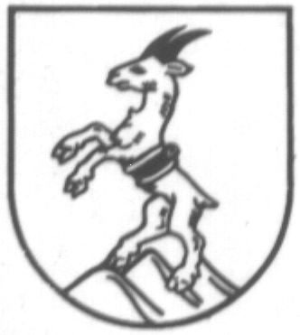

U s n e s e n í

ze 46. mimořádné schůze Rady městského obvodu
Slezská Ostrava „per rollam“, konané dne 12.12.2007

(usnesení č. 1471/46 M – 1472/46 M)

Ing. Antonín Maštalíř MUDr. Hana Heráková
starosta místostarostka
Rada městského obvodu Slezská Ostrava
(č.usnesení) | (kód) | (termín plnění) | (zn.předkl.)
1471/46 M
I. ruší
své usnesení č. 1409/44M ze dne 30.11. 2007, kterým:

1. rozhodla
o uzavření dodatku č.4 ke smlouvě o dílo č. INV/0255/04 - SD ze dne 28.4.2004 na realizaci díla "Rekonstrukce a modernizace ZŠ Kamenec Slezská Ostrava", se společností Bytostav Poruba a.s., se sídlem Dělnická 382, 708 00 Ostrava - Poruba, IČ: 45192464, kterým se cena za dílo zvýší o valorizaci v hodnotě 213.277,- Kč bez DPH

2. ukládá
vedoucí investičního odboru zabezpečit všechny potřebné úkony k zajištění bodu 2 tohoto usnesení

T: 14.12.2007
Z: Ing. Libuše Žídková

3. zmocňuje
starostu městského obvodu Slezská Ostrava k podpisu smlouvy o dílo dle bodu 2 tohoto usnesení

Z: Ing. Antonín Maštalíř

II. ukládá
vedoucí investičního odboru zabezpečit všechny potřebné úkony k zajištění bodu I tohoto usnesení

T: 14. 12. 2007
Z: Ing. Libuše Žídková

XXXX

Rada městského obvodu Slezská Ostrava
(č.usnesení) | (kód) | (termín plnění) | (zn.předkl.)
1472/46 M
1. vydává kladné stanovisko

k záměru statutárního města Ostrava směnit
část pozemku p.č. 1031/1 ostatní plocha, zeleň o výměře cca 1400 m² z celkové výměry 3927 m² v k.ú. Slezská Ostrava, ve vlastnictví statutárního města Ostrava
za
pozemek p.č. 983/2 ost. plocha , jiná plocha o výměře 145 m²
pozemek p.č. 983/3 ost. plocha , jiná plocha o výměře 13 m²
pozemek p.č. 1002/2 ost. plocha , jiná plocha o výměře 285 m²
pozemek p.č. 1026 zast. plocha a nádvoří ( zbořeniště) o výměře 150 m²
pozemek p.č. 1027/2 zahrada o výměře 168 m²
pozemek p.č. 1028/2 ost. plocha , jiná plocha o výměře 179 m²
pozemek p.č. 1029/2 zahrada o výměře 172 m²
vše v k.ú. Slezská Ostrava, ve vlastnictví Bytostav Poruba a.s.

2. ukládá
vedoucímu odboru majetkové správy sdělit stanovisko Rady městského obvodu Slezská Ostrava dle bodu 1 tohoto usnesení majetkovému odboru Magistrátu města Ostravy

T: 17.12.2007
Z : Ing. Pavel Slabý

XXXX

